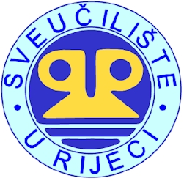

Sveučilište u Rijeci

dana 3. veljače 2020. godine objavljuje

ERASMUS NATJEČAJ

za mobilnost studenata u svrhu obavljanja stručne prakse
u akademskoj godini 2020./2021.

Rok za prijavu studenata: 3. travnja 2020.

Detaljnije informacije o natječaju:
www.uniri.hr (pod rubrikom O Sveučilištu,
Međunarodna suradnja i ERASMUS, Natječaji za studente)

Ured za međunarodnu mobilnost / ERASMUS
Sveučilište u Rijeci, Kampus
zgrada Građevinskog fakulteta (soba G-033)
Radmile Matejčić 3, 51000 Rijeka
Tel.: 051 584 840, 584 841, 584 842, 584 843, 584 844
E-mail: international@uniri.hr

